

Resumo
O resumo deve conter a informação relevante do trabalho. Uma frase de enquadramento (importância da dissertação), uma frase referente ao objetivo e método e uma frase final de conclusões.
Palavras chave: até 6 palavras diferentes do título e que ajudem a procurar assuntos relacionados (o equivalente aos # das redes sociais)

Introdução

Enquadramento
Esta dissertação encontra-se no âmbito do projecto TradeRES, o qual estuda um sistema de mercado eléctricos que consiga dar resposta às necessidades da sociedade num sistema quase todo renovável. Tendo as características para se integrar nos ODS (ver Figura 2.1).
O estudo da acessibilidade das energias renováveis ao mercado vigente integra-se nos ODS nº7, “Energia Renováveis e Acessíveis”, indo directamente de encontro a um dos pontos deste objectivo: 7.2.1 “Peso das energias renováveis no consumo total final de energia”. Por meio deste objectivo, a participação das renováveis no mercado faz também cumprir, embora indiretamente, o objectivo nº8 “Trabalho Digno e Crescimento Económico”, através do ponto 8.4, onde é dada primazia à eficiência dos recursos globais no consumo e na produção. Indiretamente, pois, ao haver um melhor uso das renováveis, o uso de energias não limpas vai diminuir, melhorando a gestão de recursos, e baixando o consumo de recursos naturais não renováveis.
Por último podemos incluir o objectivo nº13, “Acção Climática”, no qual, referimos de novo a diminuição de consumo de recursos finitos, mas mais importante, a melhor gestão de recursos renováveis. Promovendo o planeamento e estratégias de combate a emissões de gases de efeito estufa.
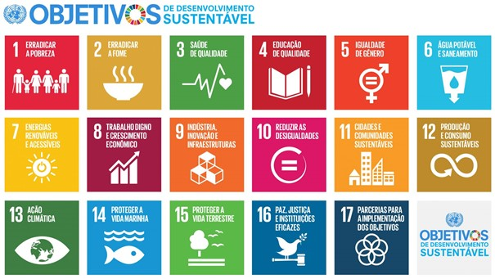
Deve aparecer por baixo da figura. Se a figura for feita pelo aluno não necessita de referência. Caso seja retirada de uma fonte bibliográfica deve ser pedida autorização para a sua reprodução/cópia. Caso seja retirada de um website freevector deve ser creditada de acordo com as regras estipuladas no mesmo. Por exemplo pode encontrar todos os ODS com reprodução livre em https://www.un.org/sustainabledevelopment/news/communications-material/

Explicar o que é Fig A
Explicar o que é Fig B
Exemplo de duas imagens numa figura.

Objetivos e perguntas de investigação
Foram aprovadas a nível europeu (2020), medidas de alteração aos serviços de sistema, que serão seguidas pelos Estados-Membros. Nesta dissertação far-se-á a aplicação dessas medidas, identificando as melhorias face ao desenho actual e, avaliando se as novas medidas serão suficientes para assegurar a operação de um sistema eléctrico 100% renovável, eventualmente identificando acções adicionais que garantam a robustez e segurança do sistema eléctrico sem recurso a combustíveis fósseis.
a)
É positivo para as vRES participar no mercado de reserva?
b)
Como configurar essa participação para optimizar o lucro do ponto de vista das vRES?
c)
Essa participação é positiva para o sistema eléctrico num todo?

Organização do documento
Explicar a lógica da organização em termos do conteúdo de cada secção. Por exemplo, no capitulo [ch:revisao] mostram-se os estudos referentes a…….Na secção [se:objetivos] mostra-se…..Na secção [se:enquadramento] apresentam-se …..Finalmente, no capitulo [ch:conclusao] são respondidas as perguntas de investigação, descrevem-se as limitações do estudo e recomendam-se …..para estudos futuros.

Revisão bibliográfica
A revisão bibliográfica deve recorrer a normas, livros, artigos científicos e, obrigatoriamente, deve indicar a bibliografia consultada de forma correta com recorrência a um reference manager. A maneira mais usual é adotar o sistema numerado por ordem de aparecimento do texto.
Isto é um exemplo de uma equação:

A tabela deve ter uma legenda por cima da mesma, tal como o exemplo em baixo. Se os valores da tabela não são calculados pelo autor e referem-se a valores de outros autores tem de constar as respetivas referências aos seus trabalhos.

Contextos

Mercados de Sistema
Foram aprovadas a nível europeu (2020), medidas de alteração aos serviços de sistema, que serão seguidas pelos Estados-Membros. Nesta dissertação far-se-á a aplicação dessas medidas, identificando as melhorias face ao desenho actual e, avaliando se as novas medidas serão suficientes para assegurar a operação de um sistema eléctrico 100% renovável, eventualmente identificando acções adicionais que garantam a robustez e segurança do sistema eléctrico sem recurso a combustíveis fósseis.

MIBEL
Foram aprovadas a nível europeu (2020), medidas de alteração aos serviços de sistema, que serão seguidas pelos Estados-Membros. Nesta dissertação far-se-á a aplicação dessas medidas, identificando as melhorias face ao desenho actual e, avaliando se as novas medidas serão suficientes para assegurar a operação de um sistema eléctrico 100% renovável, eventualmente identificando acções adicionais que garantam a robustez e segurança do sistema eléctrico sem recurso a combustíveis fósseis.

Dados

Dados Utilizados
Os dados em estudo são do mercado energético espanol, retirados do site : https://www.esios.ree.es/es

Aquisição dos Dados (depth 2)
No ambito da automatização destes dados foi modificado o repositorio ESIOS (creditar, como?) para ser usado como uma biblioteca de python, aberta, em pypi. Sendo uma ferramenta mais facilmente acessivel para a extrair dados do mercado espanhol: https://pypi.org/project/pyesios/

Estudo dos dados
distribuiçao target are stacionary?
clustering deu cerca de 15 5 seria um bom numero de clusters pelos estudos mas segundo o tipo de problema 3 + 1(zero) foi o ideal
autocorrelation periodissidade feature coleration

Tratamento dos dados
normalization A normalizaçao foi deixada por ser aprendidad nos modelos
cleaning outliers naquela parte que parte fazer a limpeza em duas vezes melhora se tirarmos os outliers?
imputing de missing data
features adicionais: apenas as temporais

Considerações adicionais
Talvez aqui uma secçao para finalizar e mostrar algumas coisas

Arquitecturas de Modelos
Grande parte da literatura sobre previsões em modelos de apredizagem apresenta as mesmas arquiteturas, sendo que são depois aprimoradas consoate os dados e o problema.
Apresento aqui as aquiteturas mais usadas em previsões, como tambem algumas usadas noutros ramos tentado prever a compatibilidade neste problema

Blocos

subsection Conv (depth 2)
Usada tambem as ideias de attention, residual e o que eu chamei broad

subsection CNN (depth 2)

subsection LSTM (depth 2)

CNN
dizer de onde veio
package para sacar

LSTM

subsection title (depth 2)

subsubsection title (depth 3)
distribuiçao
clustering deu cerca de 15 5 seria um bom numero de clusters pelos estudos mas segundo o tipo de problema 3 + 1(zero) foi o ideal
autocorrelation periodissidade feature coleration

Arquitetura

subsection title (depth 2)

Vanilla

Stacked

MultiHead

MultiTail

UNET
Usado normalmente em modelçao de imagem.

Considerações adicionais
Aqui e dizer que os modelos utilizados para teste sao as combinacoes deste blocos nestas aquiteturas.

Métodos
Para responder a primeira questão estudou-se o comportamento do parâmetro p na equação publicada pela ENTSO-E para a Banda de Regulação Secundária a Subir :

TODO: explicação das variaveis
Aplicando os dados XXXX (dados históricos do mercado MIBEL),
Usandos os dados XXXXX para o calculo directo do parâmetro p e comparando com o mesmo parâmetro apresentado na tese de Célia Carneiro , temos a seguinte distribuição de valores:
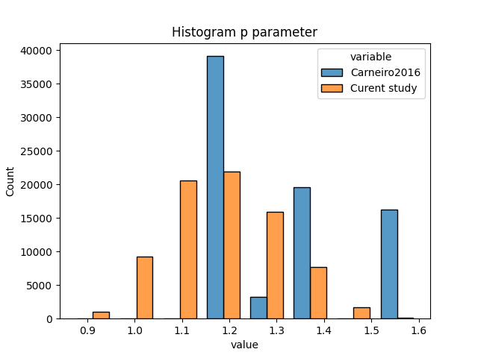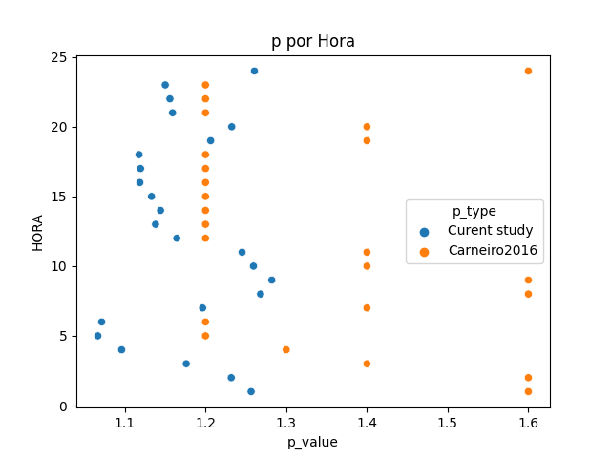
Verifica-se que não têm qualquer relação entre si.
Para a normalização deste parâmetro à Hora, estudou-se o erro entre a Banda a Subir calculada através das normalizações e a Banda a Subir disponível nos dados.
Isto é um exemplo de uma tabela. Se fôr igual(copiada) a outro autor deve ser pedido autorização para reproduzir.
Normalização/Erro | MAE | RMSE | Mediana AE
media | 23.03 | 29.15 | 19.04
mediana | 22.95 | 29.14 | 18.93
media ponderada | 23.39 | 29.57 | 19.28
A normalização que traz erros mais baixos à Banda é a mediana. Comparando com os p :
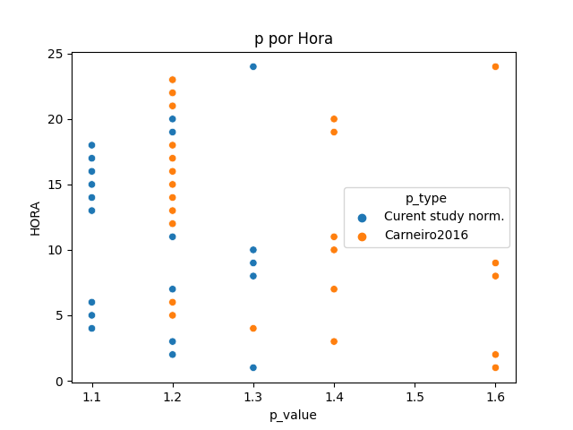
Podemos verificar que os valores não coincidem. Comparando as bandas calculadas:
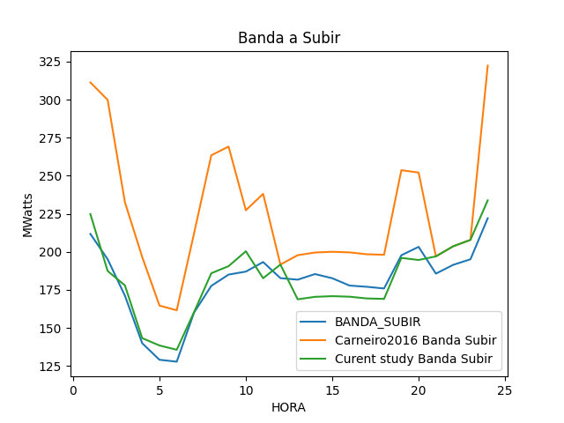
Retiramos as médias dos erros percentuais e podemos observar em:
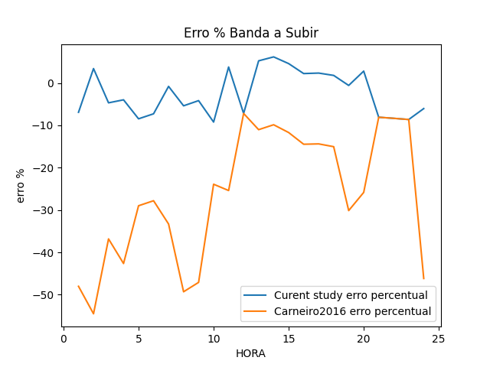
Que conclui que o p calculado agora tem uma prestação bastante mais perto da realidade. Onde cerca de 25% dos casos cai dentro da margem de erro de 5% na Banda. E na outra tese apenas 10% cai dentro dessa margem de erro.
Aqui descrever qual o método seguido para responder às perguntas de investigação, o método pode incluir o recurso a uma metodologia reconhecida internacionalmente e já publicada por exemplo numa norma ISO. As figuras e tabelas colocadas devem ser sempre referidas no meio do texto tal como todas as referências que aparecem listadas no fim do documento.

Modelos estatiscos

subsection ARIMA (depth 2)

subsubsection Gerador de dados (depth 2)
distribuiçao
clustering

Forecat

subsection Construtor de modelos (depth 2)

subsubsection Gerador de dados (depth 2)
distribuiçao
clustering

Forecat

subsection Construtor de modelos (depth 2)

subsubsection Gerador de dados (depth 2)
distribuiçao
clustering

Resultados e discussão
Aqui devem constar gráficos e sua análise crítica e ligação com a secção 2 da revisão bibliográfica no sentido de comparar valores e discutir diferenças, por exemplo. A legenda dos gráficos deve seguir a das figuras, isto é, porque também são figuras.
Exemplo de como considerar um gráfico

Conclusões e sugestões futuras
Aqui são dadas as respostas às perguntas de investigação formuladas na secção [se:objetivos]. Não fazer aqui a discussão dos resultados. Essa discussão deve ser feita no capitulo [ch:resultados_discussao]. Não esquecer de indicar sugestões futuras para que um colega possa dar continuidade ao trabalho desenvolvido.

Anexos
Exemplo de como considerar um gráfico nos anexos.
Isto é um exemplo de uma tabela. Se fôr igual(copiada) a outro autor deve ser pedido autorização para reproduzir.
Title 1 | Title 2 | Title 3 | Title 4
entry 1 | data | data | data
entry 1 | data | data | data
entry 1 | data | data | data
entry 2 | data | data | data
entry 2 | data | data | data
entry 3 | data | data | data
entry 3 | data | data | data
entry 3 | data | data | data
entry 3 | data | data | data
entry 4 | data | data | data

